Plantilla para la elaboración de los módulos o unidades temáticas

## Identificación del módulo.

|  |  |
| --- | --- |
| **Nombre del módulo:** |  |
| **Escritor:** |  |
| **Año y versión:** |  |
| **Número de Horas:** |  |

## Mapa Conceptual o esquema gráfico

En un mapa conceptual sintetice los contenidos que se van a trabajar en el módulo. Sea breve, solo muestre lo más relevante.

## Justificación.

Realice una pequeña justificación donde indique **qué se logrará con el estudio del módulo** y **cómo impacta o se puede aplicar en el entorno laboral**. Se puede redactar en 2 párrafos.

## Desarrollo temático

Los contenidos o material de estudio que se ofrece en los módulos tienen sentido solo si el escritor del módulo incluye elementos que le ayuden a dirigir pedagógicamente el aprendizaje y transferencia del conocimiento.

El desarrollo de los temas de estudio se hace a partir de un tejido pedagógico donde la voz del experto se combina con lecturas, conceptos, presentaciones… **tomadas de otros autores;** el experto tiene la labor de dirigir y orientar la lectura, le muestra diferentes alternativas al estudiante, le ofrece ejemplos, lo contextualiza antes y después de los recursos que le ofrece, le cuenta para qué debe abordar los materiales.

Se trata de seleccionar materiales construidos por otros autores y construir un diálogo pedagógico enriquecido con la voz, ejemplos, gráficos, resúmenes y conceptos que maneja el experto que está construyendo el diplomado.

***Tenga en cuenta:***

|  |
| --- |
| *- Si el material es muy extenso, indicar al estudiante las páginas o fragmentos que debe abordar.*  *- Tener presentes las horas de duración del módulo para dosificar el material de estudio.*  *- En cada lectura o sitio web que se presente, hacer una pequeña descripción del material.*  *- Lo más importante es contextualizar al estudiante, indicarle por qué es importante que aborde el material que se le ofrece, qué logrará con su estudio…*  *No olvide que no se trata de escribir lo que ya otros autores han escrito, sino de orientar la lectura, de ofrecer la voz como experto conocedor del tema, de orientar al estudiante.* |

Visite el siguiente enlace antes de iniciar con la selección de los materiales de estudio:

<http://biblioteca.ucn.edu.co/repositorio/institucional/Presentaciones/SelecciondematerialesEdu/index.html>

Cuando vaya a ofrecer material construido por terceros, presente una breve introducción, indicar el tipo de material… en síntesis, contextualizar al estudiante. Aclare que el material que se ofrece en este item se debe estudiar, pues es necesario para lograr las competencias u objetivos que se proponen con el módulo.

Puede ofrecer lecturas, videos, presentaciones o direcciones web donde el estudiante encuentra el material que necesita estudiar, la idea es que se logre elaborar un "diálogo" donde usted como experto guíe al estudiante en la lectura de los recursos que ofrecerá; indique por qué son importantes, ofrezca conclusiones, presente cuadros sinópticos o esquemas gráficos que le ayuden a resumir. No se trata de escribir un tratado sobre los temas del módulo, sino de seleccionar el material indicado y actuar como orientador del estudiante en la exploración de los recursos.

**Material estudio opcional:**

Aquí se ofrecen algunos recursos (lecturas, sitios web, presentaciones…) de lectura opcional y se aclara al estudiante que es un material para profundizar. En este item también debe contextualizar al estudiante en cada uno de los documentos o material que ofrezca; esa contextualización se hace en 4 o 5 líneas, no requiere ser muy extensa.

Este es un ejemplo de lo que se pretende:

*Los siguientes documentos nos permiten ampliar la temática abordada en el módulo, su estudio es opcional.*

***El diseño instruccional en la educación virtual más allá de la publicación de contenidos****: este artículo es significativo para el módulo que estamos trabajando porque hace un recorrido por los diferentes modelos de diseño instruccional, destacando las posibilidades de ser aplicados en entornos virtuales de aprendizaje. Hace referencia a la forma como deben presentar los contenidos de manera que se logre un producto que sea realmente mediador.*

## Actividades:

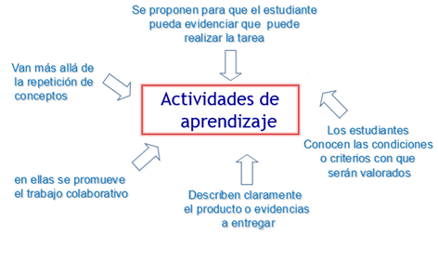

Describa las actividades que el estudiante desarrollará durante el módulo, las indicaciones deben ser lo suficientemente claras para que el estudiante pueda ejecutar la tarea con la ayuda de ellas; organícelas de manera que el estudiante tenga mucha claridad frente a lo que debe hacer. Lea las instrucciones que escribió y póngase en el lugar del estudiante, verifique si sería capaz de desarrollar la tarea sin pedir aclaraciones al docente, este es un indicador de que las instrucciones están bien redactadas.

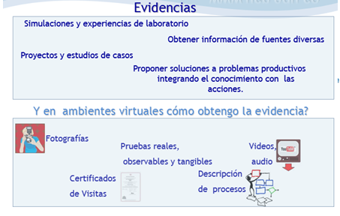

## Foros:

Al menos proponer dos foros: uno para las inquietudes que se generan en el desarrollo de las actividades y otro para profundizar o discutir los temas del módulo; para los foros, redactar la consigna o instrucciones (indicaciones para la participación de los estudiantes, preguntas, lecturas que deberán discutir), es decir, se deben consignar aquí las instrucciones para que el estudiante participe en el foro. Es importante tener presente que al momento de dictar el diplomado, estos foros se cargarán en la plataforma.

La bibliografía se incluye en la plantilla de presentación, no en cada módulo.